**РОССИЙСКИЙ УНИВЕРСИТЕТ ДРУЖБЫ НАРОДОВ**

**Факультет физико-математических и естественных наук**

**Кафедра прикладной информатики и теории вероятностей**

**ОТЧЕТ**

**по лабораторной работе № 10**

*дисциплина: Архитектура компьютера*

Студент: Мелкумян Арвин

Группа: НКАбд-04-23

**МОСКВА**

2023 г.

# Работа с файлами средствами Nasm

**Цель работы:** Приобретение навыков написания программ для работы с файлами.

**Ход работы.**

Создадим программу для записи в существующий файл строки, введенной пользователем. Исходный код программы показан на рисунке 1.

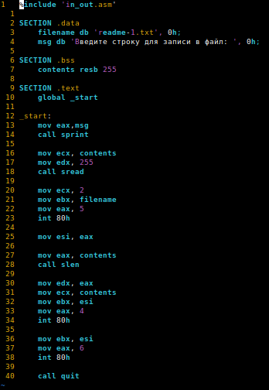

Рисунок 1 — Исходный код программы

Результат работы программы показан на рисунке 2.

Рисунок 2 — Результат работы программы

Если запретить файлу выполнение, как показано на рисунке 3, то при попытке его запуска получит сообщение Permission Denied.

Рисунок 3 — Попытка выполнения файла

Исполняемый файлы должны иметь соответствующее разрешения для выполнения вызовом имени файла.

Если задать права выполнения файлу с исходным кодом и попытаться его запустить, то получим следующие сообщения (рисунок 4).

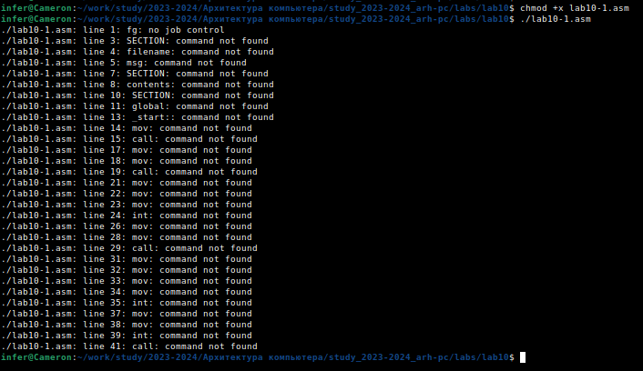Рисунок 4 — Выполнение программы в отладчике

Это объясняется тем, что файл не содержит исполняемый код и также не содержит явных инструкции с помощью какой сторонней программы (к примеру интерпритатора) следует содержимое файла выполнять.

Далее зададим файлу readme-1.txt права r-x -wx rw- а файлу readme-2.txt права 010 000 010 (рисунок 5).

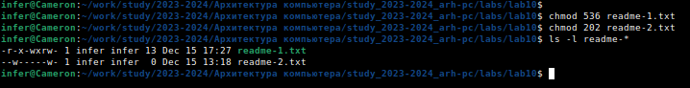Рисунок 5 — Изменение прав файлов

Разработаем программу, которая функционирует по следующему алгоритму:

Вывод приглашения “Как Вас зовут?”

• ввести с клавиатуры свои фамилию и имя

• создать файл с именем name.txt

• записать в файл сообщение “Меня зовут”

• дописать в файл строку введенную с клавиатуры

• закрыть файл

Исходный код программы показан на рисунке 6, результат выполнения на рисунке 7.

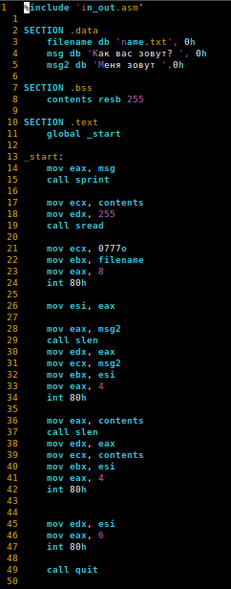Рисунок 6 — Исходный код программы

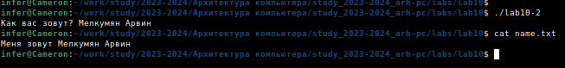Рисунок 7 — Результат выполнения программы

**Выводы:** В ходе выполнения лабораторной работы были изучены возможности работы с файлами в NASM.